Myslete udržitelně a ekologicky! To je heslo a hlavní smysl akce, kterou pořádají děti zapojené do projektu GET UP and GOALS. Udržitelná móda je skvělý způsob, jak se přiblížit slow fashion. Pojďte tedy s námi do toho! Děti si zvolily i další hesla: ”Dones, co nenosíš” “Kup si za symbolickou cenu, co nosit budeš.”
Přijďte si i vy vyzkoušet, jaké to je pořídit si něco nového do šatníku, ale nevkročit do obchodu!
Do výměny přijímáme oblečení pro děti a dospělé v perfektním stavu a čisté. Výběr oblečení bude probíhat ve dnech 5.10. - 6.10. 2020 u třídních učitelů dětí.
Samotný bazar proběhne ve středu 7. 10. 2020 v době od 16:00 - 18:00 v obecním sále.
Děti ze semináře se také rozhodly, že zbylé oblečení darují azylovému domu Zdislava v Ostravě, pro matky a ženy v nouzi. Finanční obnos bude darován nadaci „POMOZTE DĚTEM“, na podporu znevýhodněných a týraných dětí. Hračky a hry se předají dětem v nemocnici.

Přijďte a podpořte dobrou věc!

Pošlete dál, co se vám nehodí, ale pro někoho jiného znamená radost! Kupte si za symbolickou cenu, co budete rádi nosit.

Děti ze ZŠ Fryčovice + Mgr. Šimon Blabla a Mgr. Martina Holíková

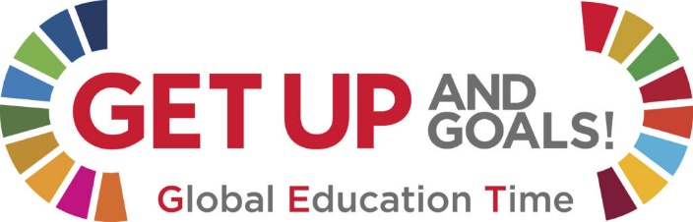
Projekt „GET UP and GOALS!“ je evropský projekt globálního rozvojového vzdělávání. V Česku jej ARPOK implementuje ve spolupráci s organizací ADRA za podpory Evropské komise a České rozvojové agentury.

